МУНИЦИПАЛЬНОЕ БЮДЖЕТНОЕ ДОШКОЛЬНОЕ
ОБРАЗОВАТЕЛЬНОЕ УЧРЕЖДЕНИЕ
ДЕТСКИЙ САД № 44

«Весенние нотки»
(праздник 8 Марта для детей старшей группы)

Музыкальный руководитель:
Анисимова Майя Алексеевна
Воспитатель:
Мажурина Ольга Владимировна
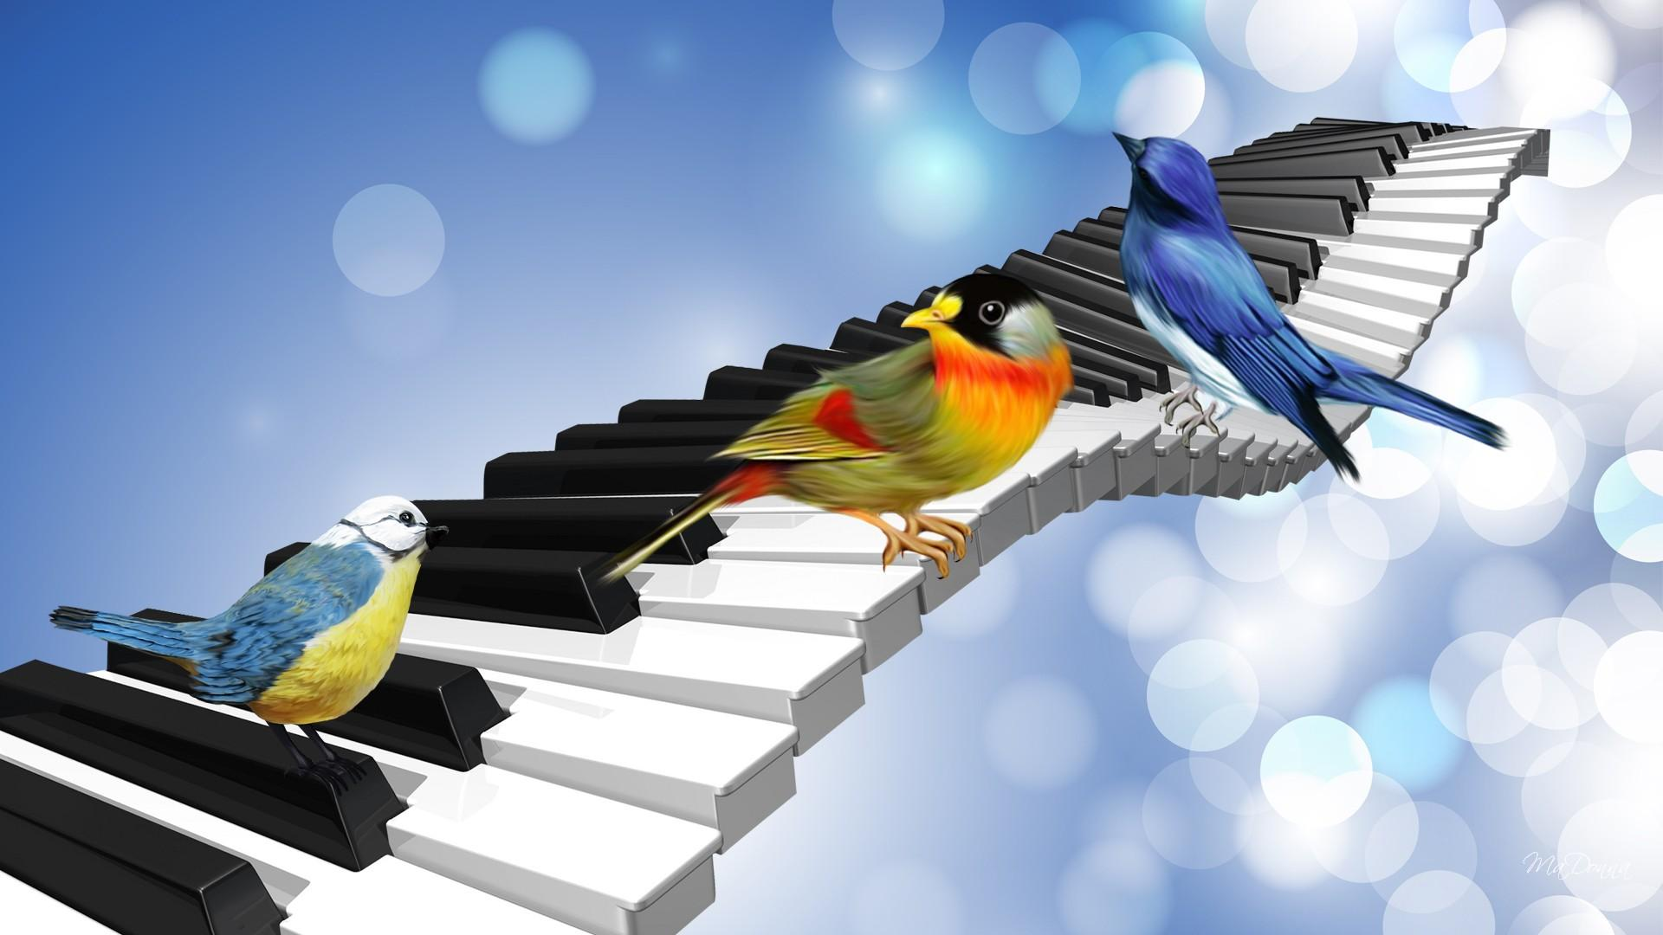

г. Новочеркасск
2019г.
Цели:
- красивое и интересное поздравление любимых мам и бабушек с праздником 8 марта;
- продолжение знакомства детей с музыкальными и художественными произведениями;
- развитие творческих, актёрских и музыкальных способностей дошколят.

Задачи:
- совершенствовать полученные навыки и умения детей в музыкальной деятельности: двигаться в соответствии с различным характером музыки: шуточным, веселым, изящным, четким, акцентированным – в соответствии с темпом, ритмом, музыкальными фразами; инсценировать сюжет стихотворения, передавая музыкально-игровые образы
- развитие эмоционально-чувственной сферы семьи в совместной музыкальной деятельности (празднование 8 марта).
- воспитание у дошкольников любви и глубокого уважения к самому дорогому человеку – к матери, стремление ей помогать, радовать её;
- расширение представления детей об общественном празднике 8 марта;
- развитие партнерских отношений в семье: сотворчество, сопереживание в процессе участия в совместном мероприятии.

Предполагаемый результат:
- владеет в соответствии с возрастом основными движениями;
- эмоционально тонко чувствует переживания близких взрослых, детей;
- воспитание заботливого, уважительного отношения к маме;

Под музыку песни «Дочки и сыночки»
дети заходят в зал и располагаются в центре
Ведущий: | Милые женщины, бабушки, мамы,  Вас поздравляем с праздником мы!  Вам всем здоровья и счастья желаем  В радостный день прекрасной Весны!
1 ребенок: | Идет весна по свету  И вот уж нет зимы  По радостным приметам  Весну узнали мы
2 ребенок: | По небесам открытым,  По солнечным лучам  И дома по улыбкам  Любимых наших мам
3 ребенок: | 8 Марта – день чудесный  Пришел весенним солнцем к нам  Звените, радостные песни  Сегодня праздник наших мам!
4 ребенок: | Мы поздравляем мам, сестрёнок,  Любимых бабушек своих  Ну и конечно же, девчонок –  Подружек наших дорогих!
5 ребенок: | Умывшись, солнышко с утра  Сверкает в вышине.  И дарит песню детвора  Все мамам и Весне!
Исполняется песня «Только для тебя» сл. и муз. Е. В. Гольцовой.
Дети садятся на стулья
Ведущий: | Столько солнца, столько света принесла весна для всех!  Всюду слышны песни, пляски, раздается звонкий смех!  Все от солнца жмурятся, ведь весна на улице!
Под музыку в зал входит Весна
Весна: | Здравствуйте, мои друзья!  К вам на праздник я пришла!  Ну-ка, дайте мне ответ:  Вы мне рады или нет?
Дети: | Здравствуй, теплая Весна!  Рады очень, что пришла!
Весна: | Как хорошо, меня вы ждали!  Хочу, чтоб радостные песни здесь звучали!  Помогут вам их спеть мои друзья:  Все нотки: си-до-ре-ми-фа-соль-ля!  Мне металлофон поможет  И позвать нам нотки сможет!  Молоточком постучу,  Нотку в гости позову!
Весна ударяет палочкой по металлофону,
выбегает Нотка «До»
Нотка «До»: | К нам весна шагает быстрыми шагами!  И сугробы тают под ее ногами  Черные проталины на полях видны,  Видно, очень теплые ноги у Весны!  Когда Весна наступает,  Веселой музыка ее бывает!
Выходят 2 ребенка:
1 ребенок: | Проснулся лес, проснулся луг,  Всё просыпается вокруг!
2 ребенок: | Лучики и капельки радостно кружатся  И на поляне в танце дружно веселятся!
Танец «Солнечных зайчиков и капелек»
Весна: | Молоточком постучу, нотку в гости позову!
Выбегает Нотка «Ре»
Нотка «Ре»: | День весенний, золотой, солнышко сияет!  С Женским Днем 8 Марта мам мы поздравляем!  Вы сегодня не скучайте, а загадки ожидайте!
Весна загадывает загадки:
- Желтые, пушистые шарики душистые
Их укроет от мороза в своих веточках
(мимоза)
- В теплый день из-подо льда мчится талая вода
И шумит всех птиц звончей этот озорной
(ручей)
- Прилетел весной певец, подскажете кто?
(скворец)
- Сосульки как носы у цапель,
И тают словно карамель.
Я слышу звон апрельских капель
Вот весенняя
(капель)
- Ручьями очищается и хвоя и валежник,
И первым появляется в проталине
(подснежник)
Весна: | Молоточком постучу, нотку в гости позову!
Выбегает Нотка «Ми»
Нотка «Ми»: | Настал веселый, светлый, чудесный мамин день  Скворцы щебечут песни, с утра звенит капель  Я на праздник к вам пришла!  Инструменты принесла,  Музыканты, выходите и играть скорей начните!
Играет оркестр «Аннушка»
Весна: | Молоточком постучу, нотку в гости позову!
Выбегает Нотка «Фа»
Нотка «Фа»: | Собрались на праздник с вами  Чтобы всем нам стать друзьями  Сегодня в этом милом зале!  Наша музыка звучит, что прогоняет все печали!  И даже сердце теребит
Шум моря, гудок парохода
На ковре отдыхают матросы, капитан проходит вдоль лежащих,
руки за спиной, качает головой:
Капитан: | Посмотрите за окно, светом залито оно!  Природа проснулась, все радостью дышит,  Становятся дни все длиннее и выше.  Матросы мои, просыпайтесь скорей!
Сигнал, шеренга
1 матрос: | Мы, ребята, любим море,  В боевом идем дозоре,  По морям и по волнам.  Нынче здесь, а завтра – там!
2 матрос: | Бескозырка и тельняшка  И на лентах якоря,  И погоны на рубашке  Моряку даны не зря!
3 матрос: | Обойдем мы острова и страны,  Девочек поздравим с Женским Днем!  И еще поздравим бабушку и маму,  Воспитательнице песенку споем!
4 матрос: | Перед тем, как парус нам поднять  Хотим мы танец наш морской  На палубе сплясать!
Морской танец
Весна: | Молоточком постучу, нотку в гости позову!
Выбегает Нотка «Соль»
Нотка «Соль»: | Праздник радостный, веселый  Постучался в двери к нам!  От души поздравить рады  Мы своих любимых мам!  Нотка «Соль» к вам пришла,  Веселую игру с собой принесла!
Игра
Весна: | Молоточком постучу, нотку в гости позову!
Выбегает Нотка «Ля»
Нотка «Ля»: | Я загадку загадаю, слушайте внимательно.  А кто первый отгадает, будет замечательно!  Кто больше всех ласкает, кто вас любит, обожает?  Покупает вам игрушки, книжки, ленты, погремушки?  Кто печет оладушки? Ну конечно  (бабушки)
Выходят 3 ребенка:
1 ребенок: | Я сегодня встал пораньше,  Крепко спит еще весь дом.  Первым бабушку родную я поздравил с Женским Днем!  Обниму ее покрепче и к щеке скорей прижмусь,  Обещаю, что послушным быть я тоже научусь!
2 ребенок: | Бабушка как солнышко, всех согреет взглядом  Как внучатам хорошо с бабушкою рядом!  Всем подарит бабушка и тепло и ласку,  Нежно приголубит нас и расскажет сказку!
3 ребенок: | У моей бабуленьки ласковые руки,  Очень любят бабушку маленькие внуки!  Песню бабушке споем нежную, красивую!  Поздравляем с Женским Днем бабушку любимую!
Песня «Руки золотые»
Весна: | Молоточком постучу, нотку в гости позову!
Выбегает Нотка «Си»
Нотка «Си»: | Когда Весна приходит к нам,  Неся тепло и ласку,  Приходит праздник наших мам  Я всем дарю вам сказку!
Весна: | Сказка наша небольшая,  Сказка детская, простая!  В ней живут козлята, матрешки, поросята,  И веселый Колобок, и, конечно, Серый Волк!  И лисичка, и медведь!  Пора сказку нам смотреть  «Кто сказал «Мама»?
«Кто сказал «Мама»?
Ведущий: | Испекла как-то бабушка Колобок и положила его на окошко остудить. Колобок получился круглый, румяный.  Вот какой!
Выбегает Колобок
Колобок: | Я – веселый Колобок!  У меня румяный бок  Я на солнышке лежу,  На тропинку всё гляжу!
Ведущий: | Спрыгнул Колобок с окошка на тропинку и покатился.  А что было дальше, смотрите сами.
Музыка, Колобок двигается «змейкой» по залу и поёт:
Колобок: | (поёт):  Я – Колобок-Колобок,  У меня румяный бок  Я в печке печён,  На окошке стужён!
Навстречу Колобку выбегает Заяц
Заяц: | Эй! Здорово, Колобок!  Я голодный, словно волк.  Может, съем я тебя прямо на полянке…
Слышится детский голос «Ма-ма, Ма-ма»
Колобок: | Погоди ты, Заяц с пищей,  Слышишь, маму кто-то ищет?  Надо мальчика найти  И к мамуле отвести!
Заяц: | Это может быть, козлята?  Ох, и шустрые ребята!  Может, Волк приник к ним в дом?
Колобок: | Так бежим скорей, спасем!
Убегают за ширму
Играет музыка, выбегает Козочка
Все поют песенку «Про Козлика»
В последнем куплете появляется Коза
Коза поет на мотив песенки Козы из м/ф «Волк и семеро козлят»:
Коза: | (поет):  Мои детушки, вы ребятушки,  Запирайте дверь, вы козлятушки.  За продуктами в магазин иду  Может Волк прийти здесь искать еду.  Надо сидеть, слышите вы  Тише воды, ниже травы (2 раза)
Козлята убегают в дом, Коза проверяет, как они заперли дверь, уходит.
В это время с одной стороны выходит, крадучись, Волк, а с другой из-за ширмы выбегают Заяц и Колобок
Колобок: | Эй, здорово, серый Волк!
Волк: | Ба! Да это ж Колобок!  Вот тебя-то я и съем!
Заяц: | Одичал ты, Волк совсем!  Отвечай-ка нам, нахал:  Ты козлят не обижал?
Волк: | Да на месте все козлята,  А Коза ушла куда-то!
Колобок: | Значит, это не козлята.  Маму звали? А, ребята?
Снова раздается голос «Ма-ма, Ма-ма»
Волк: | Мне так кажется, что это  Поросята плачут где-то.  Там, за ёлками их дом.
Колобок: | Все за мной! Скорей бегом!
Все убегают за ширму
Под музыку появляются 3 поросенка.
Поросята танцуют. После танца поросят из-за ширмы выходят герои
Волк: | Вот они! Совсем не плачут! Кувыркаются и скачут!
Заяц: | Отвечайте-ка нам прямо:  Это вы тут звали маму?
Поросята: | Маму мы зовем не так!  Маму мы зовем вот так:  Хрю-хрю-хрю!
Из домика выглядывает мама-свинка, зовет поросят обедать, поросята убегают, а наши герои садятся на полянку, пригорюнившись.
Звучит музыка, выходит Медведь
Медведь: | Ой! Румяный Колобок!  Съем-ка я тебя, дружок!
Колобок: | Мишка, нам не до тебя!  Маму кто-то потерял!
Заяц: | Кто-то всё зовет упрямо!
Волк: | (всхлипывая):  Мама, мама, мама, мама!
Медведь: | Что тут делать да гадать,  Я могу совет вам дать:  Надо всем найти Лису,  Знает она всё в лесу.
Выбегает Лиса
Лиса: | Ой, румяный Колобок!  Как делишки, Голубок?  Я давно тебя искала!
Медведь: | Да послушай-ка сначала!
Снова слышится «Ма-ма, Ма-ма»
Лиса: | Что такое? Кто такой?
Колобок: | Потеряли мы покой,  Сбились с ног, ища малышку!
Заяц: | Или серого зайчишку!
Медведь: | Или маленького Мишку!
Лиса: | Хватит вам зазря реветь!  Это плачет не медведь, не мышонок, не лягушка.  Это вовсе не зверушка!
Колобок: | Да! А кто?
Лиса: | Ну будь умней!  Это кто-то из людей.  Есть в деревне, знаю я  Многодетная семья.  Может, кто-то из детей потерялся.  Эй, скорей!
Все герои убегают за ширму.
Под музыку появляются Матрешки (кол-во по усмотрению воспитателя)
Танец или песня матрешек.
После танца герои выходят из-за ширмы
Лиса: | Вот они!
Заяц: | Смотри – близняшки,
Волк: | И такие симпатяшки!
Медведь: | Признавайтесь-ка нам прямо:  Это вы тут звали маму?
Матрешки отрицательно кивают головой.
Из-за ширмы выходит Мама-Матрешка (взрослый)
Матрешки: | Вот наша мама!
Матрешки машут руками и прячутся за Маму-Матрешку.
Уходят.
Колобок: | Да, ошибочка опять!  Снова надо нам искать!
Герои убегают.
В середину зала выходит девочка и плачет
Ведущий: | Что случилось?  Почему ты плачешь?
Девочка: | Я в песочнице играла, куклу Машу потеряла.  Обыскала все края. Где ты, доченька моя?
Появляются герои, которые выносят куклу
Голос Куклы: | Ма-ма, ма-ма!
Девочка: | Вот она!  Где ты, доченька, была?  (обнимает Куклу)
Колобок: | Мы ее в лесу нашли и в деревню принесли
Заяц: | Знайте, маленькие дети:  Мамы все на всей планете  Любят вас и каждый раз  Беспокоятся за вас!
Ведущий: | Сказка ложь, да в ней намек,  И ребятам всем урок!
Волк: | Нужно маму уважать!
Медведь: | Никогда не обижать!
Лиса: | От нее не убегать!
Все хором: | А любить и помогать!
Звучит песня
Артисты кланяются

